

光大银行

测试管理工具

使用规范与流程

文 档 编 号 |  | 保 密 等 级
作 者 | 袁卫 | 最后修改日期
审 核 人 |  | 最后审批日期
批 准 人 |  | 最后批准日期

修订记录
日期 | 版本 | 修订说明 | 修订人
2010-12-14 | V0.1 | 初稿 | 袁卫
2010-12-20 | V0.2 | 补充、修订 | 袁卫
2010-12-27 | V1.0 | 审核后修订 | 袁卫
2011-1-19 | V1.1 | 修改角色及职责 | 袁卫
目 录
1 概述 1
1.1 背景 1
1.2 目的 1
1.3 范围 1
2 角色及职责 1
3 使用流程 1
3.1 申请 2
3.2 创建 2
3.3 维护 2
4 使用规范 2
4.1 命名规范 2
4.1.1 域命名 2
4.1.2 项目命名 3
4.1.3 人员命名 3
4.1.4 组命名 3
4.2 “需求”规范 3
4.3 “测试计划”规范 4
4.4 “测试实验室”规范 4
4.5 “缺陷”规范 5
5 附录 5
测试管理工具QC使用申请表 5

概述

背景
光大银行目前正在使用的测试管理工具是HP Quality Center 10.0（以下简称QC），QC是Mercury Interactive公司推出的基于WEB的测试管理工具。QC能够帮助你组织和管理软件测试过程的每个阶段，包括测试需求管理、测试计划、测试案例、测试执行和缺陷跟踪。

目的
为了规范光大银行各项目组对QC的使用，便于科技信息部使用测试管理工具进行统计工作，特制定此规范与流程。

范围
本文档预期读者为：使用测试管理工具QC的相关人员。

角色及职责
角色 | 职责 | 备注
普通用户 | 负责开发或测试相关工作 | 包括测试人员、业务人员、开发人员、其他人员
项目管理员 | 负责具体单个项目的测试过程和测试活动输出的维护工作 | 由项目经理指定人员担任，建议为系统测试负责人。
系统管理员 | 负责QC整体运营、运行监控、系统的备份与恢复 | 运行中心系统管理员
应用管理员 | 负责新建项目、站点配置、项目的删除停用与激活等 | 质量管理处应用管理员

使用流程
此流程适用于在QC中新建项目时。流程整体分为三个环节 “申请、创建和维护”，包括项目申请使用QC、项目创建和日常维护。
QC中的项目包括单系统的项目和系统间集成测试的项目，使用流程基本一致。
系统间集成测试是根据用户需求，将不同软、硬件设备组成的多个系统组合成一个完整的、功能更强大的整体系统，并使之能彼此协调工作，达到整体性能最优而展开的测试。系统间集成测试项目的申请、维护均有牵头项目负责。

申请
某项目需要使用QC进行测试管理工作时，需先由项目经理向质量处提出申请，填写《测试管理工具QC使用申请表》（详见附录）。质量处将申请的审批结果反馈给申请人及QC系统管理员。

创建
- 申请审批通过后，质量处系统管理员进行项目的创建工作；
- 系统管理员依据《光大银行测试管理工具维护手册.doc》基于“模板项目”创建项目。 （“模板项目”定义好了所有项目都必须有的字段、必须遵守的规范，为方便项目管理员操作，须选用“模板项目”创建项目，完成之后再由项目管理员参考上述文档和项目自身特点进行补充、完善。）

维护
项目的日常维护工作由项目管理员来进行，维护的具体内容及方法请参阅《光大银行测试工具维护手册.doc》，同时系统管理员提供支持和帮助。

使用规范

命名规范

域命名
域名对应光大各条线，命名依照光大现有标准，同IAM一致，按照《测试管理工具QC使用申请表》中的“项目所属条线”中的条线名称前四位来命名，每个条线对应一个域。
此外还有2个域“系统间集成测试”和“测试共享资源”。系统间集成测试，专用于系统间集成测试项目。“测试共享资源”，用于创建模板项目和存放各系统的精华测试案例、测试工作总结分析等可共享的文档和资源。

项目命名
- 单系统
项目命名依照光大现有标准，同IAM一致，按照《测试管理工具QC使用申请表》中填写的项目名称。
- 系统间集成测试
项目命名
年份+月份+牵头系统名称（项目数）
例如：201012GST（4）

人员命名
- QC中用户名为个人中文名字。
- 个人信息由IAM取得并与IAM保持一致。

组命名
QC中用户组按如下分类：开发人员、测试人员、业务人员、QA人员、项目管理员。
- 项目管理员(基于TDAdmin)：项目组中负责QC的配置。
- 开发人员（基于developer）：项目组中的软件设计及编码人员。
- 测试人员(基于QATester)：项目组中的测试人员。
- 业务人员(基于QATester)：业务测试人员。
- 其他人员（基于Viewer）：质量管理处人员；QA人员。

“需求”规范
- 需求的结构形式按照“技术测试、系统测试、业务测试”进行分类。
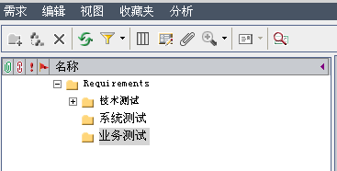
- 需求与案例编写完成后，须将需求与测试案例进行关联。

“测试计划”规范
- 测试案例的结构分为：技术测试、系统测试、业务测试、项目上线信息。
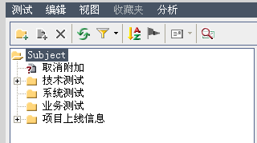
- 其中项目上线信息由项目管理员进行维护，每次上线后编写一个案例，案例名称为上线日期，在“描述”中填写本次上线的投产功能点，发现缺陷数等信息，方便质量管理处进行查询。如下图所示：
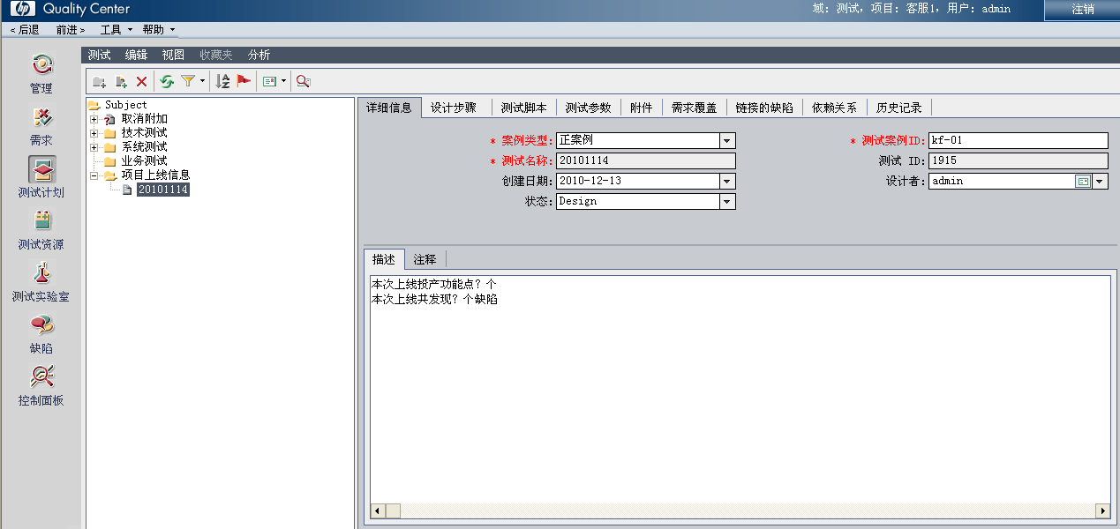
- 由excel导入时，应保证“创建日期”与“设计者”不为空，且“设计者”在QC中已有用户对应。

“测试实验室”规范
- 针对维护类项目，可以按照月份进行设计测试执行结构树；针对新建类项目，可以按照模块进行设计测试执行结构数（参考《光大银行测试资产库管理》），并将测试结构树与测试案例进行关联。

“缺陷”规范
- 在“缺陷”组件中提交的缺陷，须手工将缺陷与测试案例进行关联。
- 缺陷的处理流程，参考体系规范文档《光大银行测试缺陷管理.doc》中§3.2管理流程。

附录

测试管理工具QC使用申请表
